多功能的水
水是化学实验中常见的物质，在各种实验中水的作用不尽相同。现就人教版九年级《化学》课本实验中水的功能总结如下。

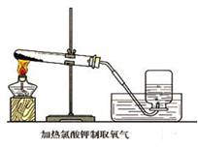一、排除集气瓶中的空气，用于排水法收集气体

图示为用排水法收集氧气。氢气、一氧化碳等都可用排水法来收集。

二、降低物质的温度

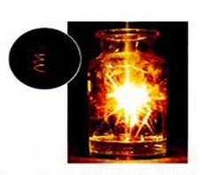
在铁燃烧的实验中，充满氧气的集气瓶中装有水，用于吸收燃烧释放出的热，防止生成物熔化溅落下来，炸裂集气瓶底。

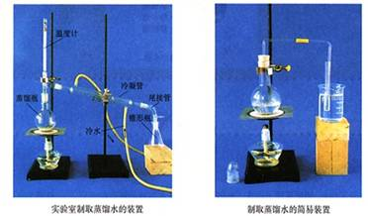

实验室制取蒸馏水的实验中，冷凝管中的水用于吸收水蒸气的热量，使水蒸气变成液态。制取蒸馏水的简易装置中烧杯中的水起着同样的作用。

三、充当溶剂

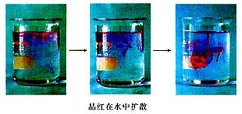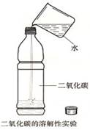

品红在水中扩散的实验中，水溶解品红，水充当溶剂。二氧化碳的溶解性实验，向软塑料瓶中倒入水，使塑料瓶变瘪，说明二氧化碳能溶于水，水充当溶剂。

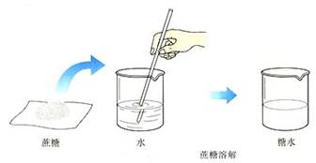

蔗糖溶解实验，通过蔗糖的消失，说明水是常见的溶剂。

四、降温并充当溶剂

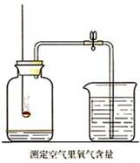

测定空气里氧气含量的实验中，集气瓶中加了少量的水，水一方面可以吸收红磷燃烧释放的热量，快速冷却集气瓶，另一方面又可以溶解五氧化二磷。

五、充当反应物

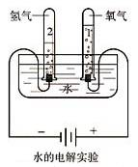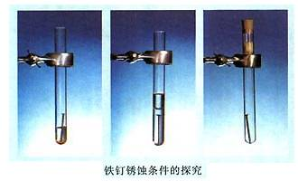

水的电解实验中，水是反应物，通过生成物的组成从而推测出水的组成元素。 铁钉锈蚀条件的探究试验中，试管中的水是反应物之一，说明水是铁生锈不可缺少的条件。

六、显示气压的变化

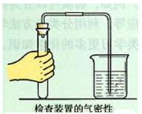

测定空气里氧气含量的实验中，烧杯中的水倒吸进入集气瓶中，显示集气瓶中气压变小，并可进一步通过倒吸水的体积，大致测定空气中氧气的含量。

检查装置的气密性，烧杯中的水可以更方便观察到有没有气泡冒出，从而显示试管中气压的变化。

七、加热

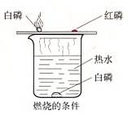

探究燃烧的条件实验中，烧杯里热水的作用是加热，使温度达到白磷的着火点。

八、隔绝氧气

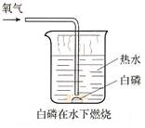

白磷在水下燃烧实验中，烧杯里热水不仅有加热，还有隔绝氧气的作用。

